國營事業經營績效獎金核算制度檢討方案實施成效之探討
一、實施歷程及重要爭議
(一)國營事業經營績效獎金實施歷程
1.考核獎金
為考核國營事業經營成效，行政院訂定國營事業工作考成辦法，該辦法第3條明定：「國營事業工作考成應著重年度盈餘及國家政策之達成，…。」各事業之考成細目、考核標準及其權數由各主管機關於年度開始前擬訂並報行政院核定後實施，評核作業分為自評、初核、複核三個步驟，相關辦理程序及時限，詳附圖2-1。國營事業之考核獎金則依每年工作考成結果發給，最高為2個月薪給總額（以下同），有關考核獎金發放標準及近年修正情形，詳附表2-1。
附圖2-1：國營事業工作考成作業情形圖
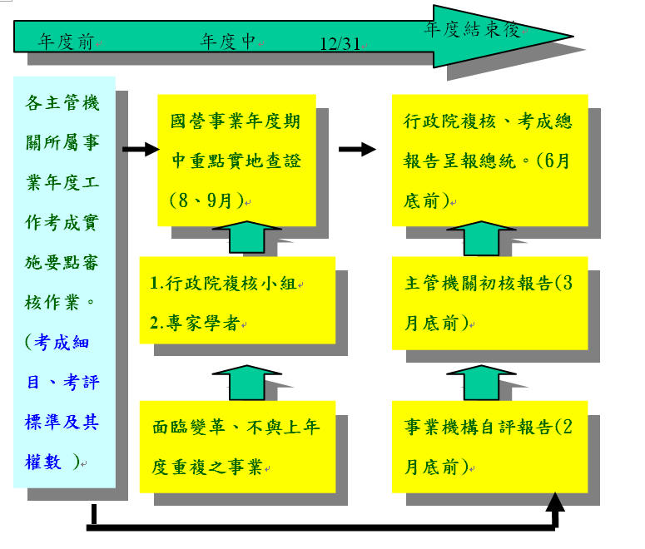

※註：1.資料來源，行政院國家發展委員會網站/主要業務/績效管考/績效評估/國營事業工作考成。
附表2-1：國營事業「考核獎金」發放標準及修正情形彙整表
項目 | 100年度以前 | 101年度迄今
等第及分數 | 甲等：80分以上、乙等：70分以上未滿80分、丙等：60分以上未滿70分、丁等：未達60分 | 同左未修正
考核獎金發放標準 | 1.甲等：2個月薪給總額為限。  2.乙等1.8個月薪給總額為限。  (1)75分≦工作考成成績<80分  →1.8個月為限。  (2)70分≦工作考成成績<75分  →1個月為限。 | 1.甲等：2個月薪給總額為限。  2.乙等1.5個月薪給總額為限。  (1)75分≦工作考成成績<80分  →1.5個月為限。  (2)70分≦工作考成成績<75分  →1個月為限。
※註：1.資料來源，國營事業年度工作考成作業要點、各國營事業主管機關所訂之經營績效獎金實施要點。
2.績效獎金
77年間適值國內經濟蓬勃發展，民間企業盛行於年終發給員工鉅額紅利或年終獎金，獎勵員工貢獻並分享企業經營成果；經濟部爰參酌民營化前中鋼公司所採依員工「工作貢獻程度」得領取「超額產銷獎金」之作法，研訂經濟部所屬事業經營績效獎金實施要點，並經行政院核定自78年度起試辦1年，以各事業「超額盈餘」為基礎（考量不可抗力因素後之盈虧），依員工貢獻度計算，發給上限為2.6個月之績效獎金，嗣後交通部及財政部等亦參酌實施。
隨著國營事業之經營發展情形，分別於80年、92年、96年及102年修正「績效獎金」之核算方式，彙整如附表2-2：
附表2-2：國營事業「績效獎金」核算標準訂定及修正情形彙整表
實施  年度 | 主要內容 | 上限(薪給總額月數)
78 | 1.以「超額盈餘」(各事業之實際盈餘考量「不可抗力因素」後之盈虧)為基礎，並依「員工貢獻度」計算。  2.績效獎金計算式：(決算總盈餘-應達成盈餘)×員工貢獻比例  ※應達成盈餘=法定盈餘±不可抗力因素影響金額  ※員工貢獻比例=(決算用人費/總成本)×[(決算營收/決算用人費)/(預算營收/預算用人費)] | 2.6個月
80 | 1.修正原因：考量以超額盈餘為基礎，有違國營事業不以營利為目的之精神，及國營事業兼負有政策任務等，暨不可抗力因素不夠客觀及認定範圍不易，修正改以「總盈餘」取代「超額盈餘」，「政策因素」取代「不可抗力因素」。  2.績效獎金計算式：決算總盈餘×用人成本占營業支出比例×營業生產力進步比例  ※總盈餘=年度決算盈餘扣除出售土地盈餘±政策因素影響金額  ※用人成本占營業支出比例=本年度決算用人費/本年度決算營業支出  ※營業生產力進步比例=(本年度決算營收/本年度決算用人費)/(前3年平均決算營收/前3年平均決算用人費) | 2.6個月
92 | 1.修正原因：國營事業多偏向獨占或寡占，因價格管制機制，導致盈餘達成率不如預期，單一計算方式一體適用於各類國營事業，恐不符市場情況，及現行計算式對於勞動成本占總成本比率較低者，亦有不公，另配合「國營事業最適資產規模」之推動，爰增訂另一計算式，以「淨值報酬率」(ROE)或「資產報酬率」(ROA)為基準；當時唐榮公司及中油公司皆選取此一計算式。  2.績效獎金計算式(下列2式，擇一計算)：(1)決算總盈餘×用人成本占營業支出比例×營業生產力進步比例；(2)本年度淨值報酬率目標達成率×2.6個月薪給總額  ※總盈餘=年度決算盈餘扣除出售土地盈餘±政策因素  ※決算淨值報酬率目標達成率=本年度決算淨值報酬率/本年度核定之決算淨值報酬率；決算淨值報酬率=決算總盈餘／[（期初淨值＋期末淨值）／2]  ※國營事業因財務結構不佳，致淨值報酬率難以正確衡量經營績效者，得以「決算資產報酬率」：決算總盈餘 ／[（期初資產總額＋期末資產總額）／2]取代「決算淨值報酬率」。 | 2.6個月
95 | 1.修正原因：部分國營事業受政府價格管制之影響，致該年度審定決算無盈餘甚至虧損；如台電公司自營運以來於95年度首次發生稅前虧損28.15億餘元，96年度稅前虧損更攀升為310.75億元。爰明定：「當年度審定決算無盈餘或虧損之事業，不發給績效獎金。但事業當年度無盈餘或虧損係受重大政策因素之影響，並經申算該影響金額後可為盈餘者，仍得按本要點核算發給績效獎金。」及「重大政策因素係指：1.為配合政府穩定物價政策，致無法反映成本，調整產品售價。2.配合專屬該事業政策任務之法令規定，致成本增加部分。3.為配合政府政策，從事國內外投資以致虧損。」  2.績效獎金計算式：同上，未修正。 | 2.6個月
101 | 1.修正原因：國營事業經營呈虧損且營運效率不彰，卻領有高額獎金，引發社會大眾之質疑與抨擊，立法院於102年1月作有決議，要求行政院檢討。行政院爰於102年4月提具檢討方案，並自101年度開始實施。績效獎金依事業型態差異化獎酬結構。  2.績效獎金計算式：績效獎金月數=1.2個月+X；X=0至1.2個月。  ※「總盈餘」達「法定稅前盈餘±政策因素影響金額」者，以1.2個月為限；未達者，以1.2個月按達成比率調減。  ※「總盈餘」超過「法定稅前盈餘±政策因素影響金額」者，績效獎金為1.2個月加X；X為0至1.2個月，由各事業主管機關訂定級距，每級距0.4個月，最高加計3級至1.2個月為限。 | 2.4個月；經行政院評選特優者，得酌增，最高不得逾2.6個月。
※註：1.資料來源，經濟部國營會98年5月委託研究計畫「經濟部所屬事業績效獎金制度改善方案」及行政院102年4月及6月函報本院之「國營事業經營績效獎金核算制度檢討報告」。
(二)國營事業經營績效獎金實施以來之重要爭議事項
1.法制作業欠周延，適法性爭議，仍待覈實釐清
(1)現行國營事業經營績效獎金之核發主要依據國營事業管理法第14條：「國營事業應撙節開支，其人員待遇及福利，應由行政院規定標準，不得為標準以外之開支。」第29條規定：「國營事業工作之考核，應由主管機關按其性質，分別訂定標準。」及第33條規定：「國營事業人員之進用、考核、退休、撫卹、資遣及其他人事管理事項，除法律另有規定外，由國營事業主管機關擬訂辦法，報請行政院核定。」行政院並依前開規定訂定國營事業工作考成辦法及公營事業機構員工待遇授權訂定基本原則。
(2)依公營事業機構員工待遇授權訂定基本原則第6點第1項規定：「各事業主管機關應依照本原則訂定所屬事業機構用人費薪給管理要點函報行政院核定後實施。」授權由各主管機關訂定相關經營績效獎金實施要點等為之規範。
(3)惟公務人員俸給法第26條及公務人員考績法第23條分別規定，公營事業人員之俸給及考績均應另以法律規範。另依中央法規標準法第6條明定：「應以法律規定之事項，不得以命令定之。」是以，有關現行國營事業經營績效獎金依國營事業管理法授權以行政規則規範，其法制作業難謂妥適周全，審計部於99年度中央政府總預算半年結算查核報告亦提出：「教育及公營事業人員之任用、俸給及考績，依法應以法律規定，惟間有仍按行政規則辦理者」之審核意見。
2.考成結果列甲等比率過高，獎優懲劣之考核功能，未見落實
監察院103年7月對於國營事業經營績效獎金制度及核發情形之調查報告即提出：「一、國營事業歷年來考成考核工作成效成績列為甲等之比率極高，其公正與客觀屢遭質疑，獎優懲劣之效不易發揮。如何考核切實、結果為人信服，猶待主管機關賡續努力。…(四)各年度辦理國營事業之工作考成作業，其考核等第列為甲等之家數占當年度全體受考核國營事業家數比率，自96年至101年分別為：95.24％、79.17％、87.50％、100％、92.00％、90.91％，除97年及98年低於90％外，其餘均高於90％，99年甚至於出現當年度24家國營事業100％考核為甲等情事，…。歷年來因甲等家數比率極高，爰屢遭社會輿論質疑工作考成之公正性及客觀性。」
3.政策因素認定缺乏客觀公正之標準，巨額虧損仍支領高額績效獎金之爭議難平
監察院101年9月就台電公司自95年度起連年發生虧損等調查並對行政院、經濟部及台電公司予以糾正，所列違失事項即指出：「三、經濟部所定『經濟部所屬事業經營績效獎金實施要點』有關績效獎金之衡量指標多與盈餘連結，然而台電公司為獨占事業，儘管連年虧損，卻得以透過政策因素申算機制來保障其獨占利潤，以支領最高額獎金，顯難以適切反應公司經營績效，外界亦詬病不斷，確有未洽：…。」及「四、台電公司長年發生虧損，卻寬濫粗算影響盈餘之政策因素，致近年績效獎金仍按上限或接近上限列支，顯非合理妥適，而經濟部審議僅徒具形式，因循敷衍，實有怠失：…。」另前揭103年7月監察院對於國營事業經營績效獎金制度及核發情形之調查報告亦提出：「三、各國營事業所提報影響績效之政策性因素項目紊亂，不同事業及同一事業不同年度認列迥異，且欠缺完整性，各主管機關未全盤考量，且准駁不一等情，均應檢討。」之意見。
4.考成作業及績效獎金核算之指標均以盈餘目標為主，同一標準重複發放獎金之疑義，亟待檢討
現行國營事業經營績效獎分為考核獎金及績效獎金兩類，考核獎金主要依據國營事業之年度工作考成成績核發，績效獎金則依盈餘達成率之「超額利潤分享」精神進行核算。惟國營事業工作考成辦法第3條明定：「國營事業工作考成應著重年度盈餘及國家政策之達成，…。」準此，考核獎金及績效獎金均重視盈餘目標之達成，核算指標多所重疊，同一標準重複發放獎金之疑義，亟待檢討釐清。
5.預決算數字差距過大，不利本院及外界之監督考核
部分國營事業於編列年度預算中因預計呈虧損或人事費率之限制，故於年度預算中未編列或低編經營績效獎金，嗣於年度決算中始以政策因素或盈餘目標達成超乎預期，爰引併決算之預算彈性作業而核發最上限之經營績效獎金，除引發外界之質疑，亦顯不利本院及外界之監督考核機制。

經濟部：經濟部所屬事業經營績效獎金實施要點、財政部：財政部所屬事業機構經營績效獎金實施要點、交通部：交通部所屬實施用人費率事業機構經營績效獎金實施要點、中央銀行：中央銀行經營績效獎金核發要點、金管會：金融監督管理委員會所屬中央存款保險股份有限公司經營績效獎金實施要點。
依公營事業機構員工待遇授權訂定基本原則第2點規定：「各事業機構編列年度用人費預算時，應考量其營運目標、預算盈餘、營業收入、用人費負擔能力及政策因素；其用人費比率，以不超過最近3年（前2、3年度決算及前1年度預算）用人費占其事業營業收入之平均比率為原則。」
預算法第87條第1項規定：「各編製營業基金預算之機關，應依其業務情形及第76之規定編造分期實施計畫及收支估計表，其配合業務增減需要隨同調整之收支，併入決算辦理。」

